MobileNet分析报告

一、基本思想
MoblieNet是针对移动设备、嵌入式视觉设备应用CNN的一种网络结构和思想。其主要解决的问题是降低CNN的网络计算消耗和参数消耗。同时提出平衡网络计算速度和精确度的一种方式。
主要思想包括：
（1）轻量化网络结构。通过使用可分离的卷积结构，大幅度降低网络计算和参数需求。
（2）权衡网络速度和精度。在实际应用中，根据需求的不同。引入两个超参数，实现速度和精度权衡。

二、网络轻量化方法
ModileNet的网络轻量化方法采用深度可分离卷积结构。利用此结构，将标准卷积因式分解为深度卷积层和点状卷积层。具体过程如下：
标准卷积的计算代价是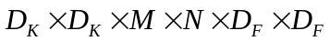，其中为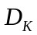是filter的尺寸，M为input channel，N是output channel，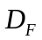是output feature map大小。
CNN中标准卷积计算过程如下图所示，
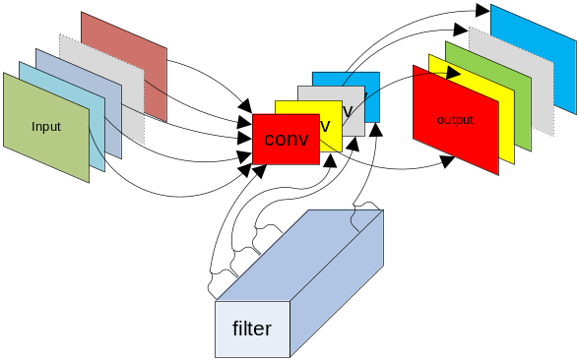
标准卷积计算过程

在因式分解过程中，将filter与output channel分离，形成两层网络。
深度卷积层(depthwise convolutions)
深度卷积层的计算按照每一个input channel对应一个filter，即：
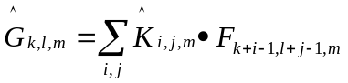

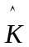是M个input channel对应filter的集合。此时，深度卷积层的计算代价转换为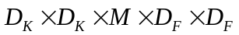。
Depthwise convolutions计算过程如下图所示，
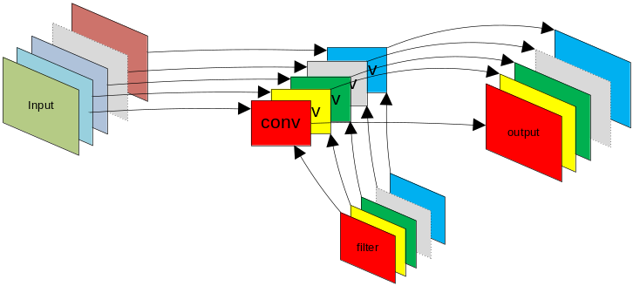
depthwise convolutions 计算过程
点状卷积层(pointwise convolutions)
在深度卷积层中只实现了input channel的独立卷积运算，没有最终的线性combine。因此，需要通过点状卷积层实现多通道的耦合、combine。
点状卷积combine深度卷积层的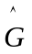时，采用1x1xN的三维filter(N是output channel)。计算公式如下，
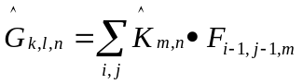
此时，点状卷积层的计算代价为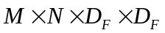。
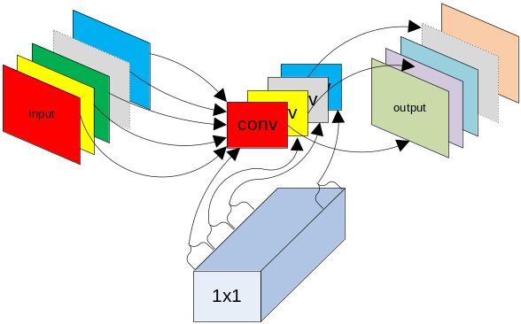
pointwise convolutions计算过程
MobileNet将标准卷积计算结构修改为Depthwise separable convolutions结构后，其计算的开销为 。
Depthwise separable convolutions计算开销
Depthwise separable convolutions结构中，depthwise convolutions的计算开销占原始卷积计算的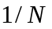，pointwise convolutions计算开销占原始卷积计算的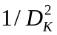。例如，output channel为255，filter的尺寸为3x3，则depthwise separable convolutions的计算开销是原始卷积计算的1/8到1/9之间。

Depthwise separable convolutions参数需求
标准卷积运算结构的参数需求为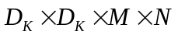。在Depthwise separable convolutions结构中，depthwise convolutions的参数需求是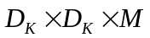，占原始卷积计算的1/N；pointwise convolutions的参数需求是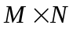，占原始卷积计算的。例如，output channel为255，filter的尺寸为3x3，则depthwise separable convolutions的参数需求是原始卷积计算结构的1/8到1/9之间。

三、网络结构
MobileNet的网络结构采用流线型架构（筒型结构），结构简单、规整。网络不包含残差结构、inception block和skip block等。
MobileNet总共含有30层layer，包括：标准conv、ave pool、可分离conv、pointwise conv、FC和softmax。
具体的网络结构如下：
下表中，conv dw / s1代表可分离conv、conv / s1代表pointwise conv。
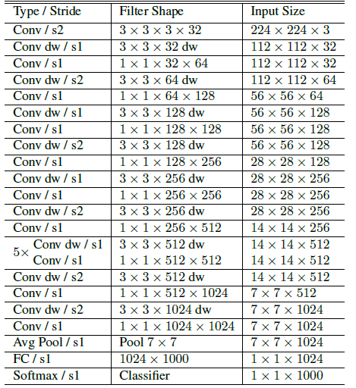

MobileNet资源消耗
Layer Type | Mult-Adds | Parameters
Conv1x1 | 94.86% | 74.59%
Conv DW 3x3 | 3.06% | 1.06%
Conv 3x3 | 1.19% | 0.02%
Fully Connected | 0.18% | 24.33%
从上表中可以看出，使用Depthwise separable convolutions结构后，Net的主要计算消耗是1x1的卷积运算。从硬件设计角度考虑，这种运算方式对数据通路的control非常友好。

四、速度和精度权衡
在实际应用中，由于受到应用需求和资源问题的影响，CNN可能还需要比MobileNet更轻量化网络。在MobileNet的网络机构基础上，引入两个超参数width Multiplier和resolution Multiplier。
Width Multiplier
Width Multiplier用α表示，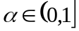。在Depthwise separable convolutions结构中，input channel数量是M，output channel数量是N，根据计算开销公式，假设feature map的大小按照预设尺寸，则计算开销则在M，N。因此引入α降低整体的计算开销，则input channel数由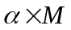替换M，output channel数由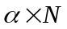替换N。
使用超参数α后，计算开销为。计算开销为之前的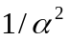。 α的典型设置是1、0.75、0.5、0.25。
Resolution Multiplier
Resolution Multiplier用β表示，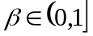。
在计算开销公式中，除了M、N之外，output feature map的大小对计算量有很大的影响。因此在满足实际应用需求的前提下，可以适当缩减output feature map尺寸，从而大幅度缩减计算开销。
将Depthwise separable convolutions结构中的用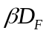代替，则使用超参数后的计算开销为。此时的计算开销是之前的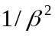。
在应用中，同时使用α、β时，计算开销为，大约是Depthwise separable convolutions的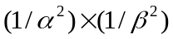倍。
例如：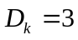，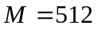，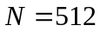，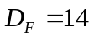。
Layer/Modification | Million Mult-Adds | Million Parameters
Convolution | 462 | 2.36
Depthwise Separable Conv | 52.3 | 0.27
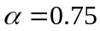 | 29.6 | 0.15
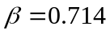 | 15.1 | 0.15

从上表中可以看出，α和β对计算量都有影响，α对参数由影响。

开销统计
- 通用卷积和Depthwise separable convolutions比较
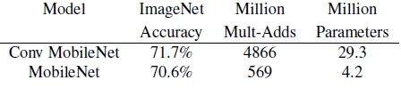
MobileNet与标准卷积在ImageNet中的精度差1%，计算量是1/9，参数量是1/7。
- 4层DS-conv和标准DS，α=0.75比较
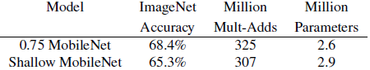
3、Depthwise separable convolutions不同α比较
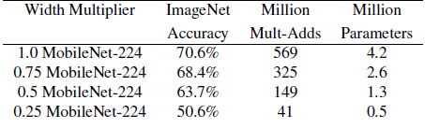
4、Depthwise separable convolutions不同β比较
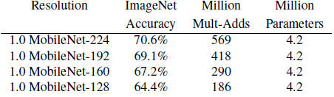

五、多种网络实测性能
测试网络：Googlenet_v1、Googlenet_v3、VGG-16、Squeezenet、AlexNet、MobileNet。
数据集：ImageNet、Stanford dogs、COCO、face data。
- ImageNet test
（1）标准MobileNet
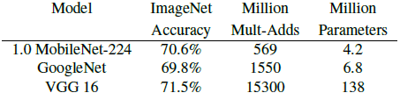
（2）smaller MobileNet
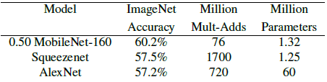
- Stanford dogs test
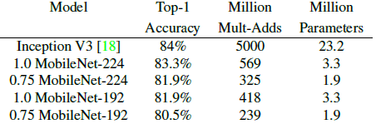
3、COCO object detection
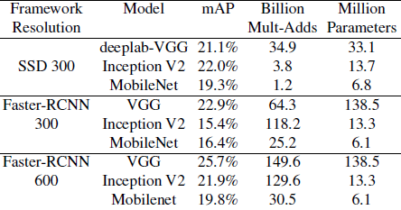
4、face detection

